104年度物流計畫聯合成果發表會

經濟部商業司多年以來積極推動物流創新與加值服務，促使我國物流業朝科技化、國際化方向發展，期打造臺灣成為亞太區運籌服務中心。為擴散商業司配合政府政策推動物流相關計畫之績效及豐碩成果，擬藉由辦理物流計畫聯合成果發表會，充分整合資源，發揮最大之廣宣綜效。本活動將安排產業趨勢專題演講，並以國際運籌技術與服務、冷鏈物流技術與服務、產業供應鏈整合服務之示範案例，以成果論壇發表及實體展示方式與產業及民眾分享計畫成果。同時，藉由活動廣宣及邀約，提供相關企業參與及交流機會，並透過媒體報導，進行計畫推動與輔導成效之應用擴散。
一、會議日期：104年12月9日(星期三) 09:30～16:00
二、會議地點：臺大醫院國際會議中心2樓會議廳
（臺北市中正區徐州路2號2樓）
三、參與對象：產業業者、儲運業者、運輸承攬業者、法人機構及公(協)會等
四、主辦單位：經濟部商業司
五、執行單位：工業技術研究院
六、費用：全程免費
七、議程：
時間 | 議程 |  |  |  | 展示
09:30-10:00 | 報到 | 資料領取 |  |  | 計  畫  介  紹  、  合  作  驗  證  廠  商  成  果  展  示
10:00-10:10 | 開幕儀式 | 經濟部商業司 江司長文若、產業代表、專題講師等貴賓
10:10-10:15 | 主席致詞 | 經濟部商業司 江司長文若
10:15-10:25 | 產業代表致詞 | 產業代表
10:25-10:55 | 專題演講一 | 締盟集團 石鴻斌總經理  「看見臺灣的希望（掌握跨境流通銷售商機）」
10:55-11:20 | 茶敘時間 | 中場休息/恭請長官參觀合作驗證廠商成果展示攤位
11:20-11:50 | 專題演講二 | 臺灣清真產業品質保證推廣協會 馬超彥副理事長  「全球清真物流發展趨勢與臺灣利基」
11:50-13:30 | 合作驗證廠商成果展示及午餐
分場論壇
13:30-14:30 | 分場A  國際運籌技術與服務 |  | 分場B  冷鏈物流技術與服務 | 分場C  產業供應鏈整合服務
 | A1-1國際物流運籌資訊整合相關系統發展與應用(工研院服科中心)  A1-2臺灣商品進入福建市場的物流與流通方案(政陽汽車貨櫃貨運股份有限公司) |  | B1-1冷鏈物流技術整合與應用發展(工研院服科中心)  B1-2離鏈時間對於食品安全之影響(國立高雄第一科技大學) | C1-1供應鏈重整之物流推動(工研院服科中心)  C1-2中小型電商多通路銷售之訂單與庫存統合推動(立富康有限公司)
14:30-14:50 | 中場休息 |  |  | 茶敘時間
14:50-15:50 | A2-1桃園FTZ委外加工客製化物流服務模式(裕隆行國際運流股份有限公司)  A2-2自由貿易港區前店後廠之國際貿易行銷新模式(永塑集團) |  | B2-1香蕉國際冷鏈運籌模式推動(臺灣農特產品整合行銷推廣協會)  B2-2城市場域之冷鏈機車快遞服務模式(慕渴股份有限公司) | C2-1供應商共用「多點庫存整合與物流服務系統」發展(締盟集團)  C2-2供應商大陸跨境流通模式與物流服務推動(晉証國際物流有限公司)
15:50 | 散會
※主辦單位保留變更本會議內容、講題、時間安排等權利。
八、報名方式
請填妥報名表，以下列方式報名；洽詢專線：邱小姐03-5919093
- 網路報名：https://gcis.nat.gov.tw/like/Exercise/Detail/792
- E-mail報名：logistics@itri.org.tw
- 傳真報名：03-5826474 工研院服科中心
個資聲明：工業技術研究院(以下簡稱工研院)執行經濟部商業司「低溫物流國際化發展推動計畫」(以下簡稱本計畫)，並辦理「兩岸冷鏈物流技術與服務聯盟」相關活動，依個人資料保護第8條之規定，告知台端下列事項，請台端於填寫報名表前詳閱：
1.蒐集目的：辦理本計畫及「兩岸冷鏈物流技術與服務聯盟」等相關事宜。
2.個資類別：以下報名表所載之個資。
3.利用期間：至本計畫全程結案後1年(106年12月20日)為止。
4.利用地區：工研院之辦事處所。
5.利用者：工研院。
6.利用方式：以網際網路、電子郵件、書面、傳真及其他合法方式。
7.您得以書面主張下列權利：
（1）查詢或請求閱覽。（2）請求製給複製本。（3）請求補充或更正。（4）請求停止蒐集、處理或利用。（5）請求刪除。
104年度物流計畫聯合成果發表會 報名表
姓名 |  | 性別
公司
部門 |  | 職稱
手機 |  | 電話
E-mail
下午論壇場次(請擇一) | □A國際運籌技術與服務  □B冷鏈物流技術與服務  □C產業供應鏈整合服務 |  | 中午便當 | □葷食□素食
注意事項：
- 請於2015年12月07日(星期一)前完成報名。
- 若遇不可預期之突發因素，主辦/執行單位保留活動相關之更改權利。
九、地圖及交通資訊：
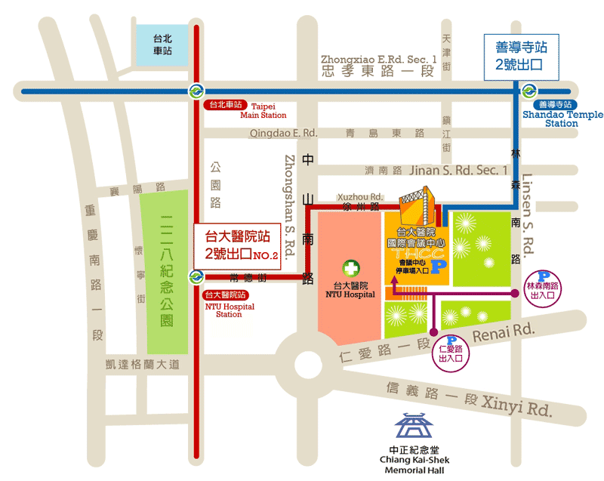
臺大醫院國際會議中心
捷運
淡水北投線(紅線)：臺大醫院站2號出口
板南線(藍線)：善導寺站2號出口
公車
捷運善導寺站：0南 / 15 / 22 / 202 / 212 / 212 直達車/ 220 / 232 / 232 副 / 257 / 262 / 265 / 299 / 605 / 671
成功中學站(濟南路林森南路口)：265 / 297 / 671
開南商工站(近徐州路口)：0南 / 15 / 22 / 208 / 295 / 297 / 671
臺大醫院站：22 / 15 / 615 / 227 / 648 / 648綠 / 中山幹線 / 208 / 208直達車 / 37 / 坪林-臺北 / 烏來-臺北
仁愛林森路口站（林森南路口）：295 / 297 / 15 / 22 / 671
仁愛林森路口站（仁愛路口）：245 / 261 / 37 / 249 / 270 / 263 / 621 / 651 / 630

